Ett perfekt samspel – ABB Jokab sensorer och B&R safety-teknik
Bred portfölj förenklar installation av skydds- och säkerhetssystem
ABB Jokab's beprövade sortiment av innovativa säkerhetssensorer kan nu användas direkt med B&R's integrated safety-teknik. ABB-portföljen innehåller bla, en komplett uppsättning av grindstyrning, ljusridåer och säkerhetsmattor. Det breda urvalet gör det enklare än någonsin att implementera skydds- och säkerhetssystem i dina maskiner.
Säkerhetsprodukter från ABB Jokab är helt enkelt kopplat till B&R's säkra I/O-moduler. Både B&R safety-teknik och ABBs säkerhetsportfölj uppfyller kraven i ISO 13849-1 upp till PL e / Cat. 4.
Minskade kostnader
ABB Jokab säkerhetssensorer stöder säkerhetsfunktion med seriekopplade sensorer, som exempelvis kan användas för att ansluta en serie av säkerhetsgrindar. Detta alternativ minskar kabel- och installationskostnaderna enormt och minskar även antalet säkra ingångskanaler. Seriekopplingen ändrar inte den maximal säkerhetsnivån för PL e / Cat. 4.
Modern teknik
ABB Jokab erbjuder ett omfattande utbud av säkerhetskomponenter som förenklar konstruktionen av skydds- och säkerhetssystem avsevärt. Det beprövade utbudet av innovativa säkerhetsprodukter inkluderar den välkända Eden-serien med induktiva säkerhetsgivare och Safeball-manöverdon för tvåhandsstyrning.

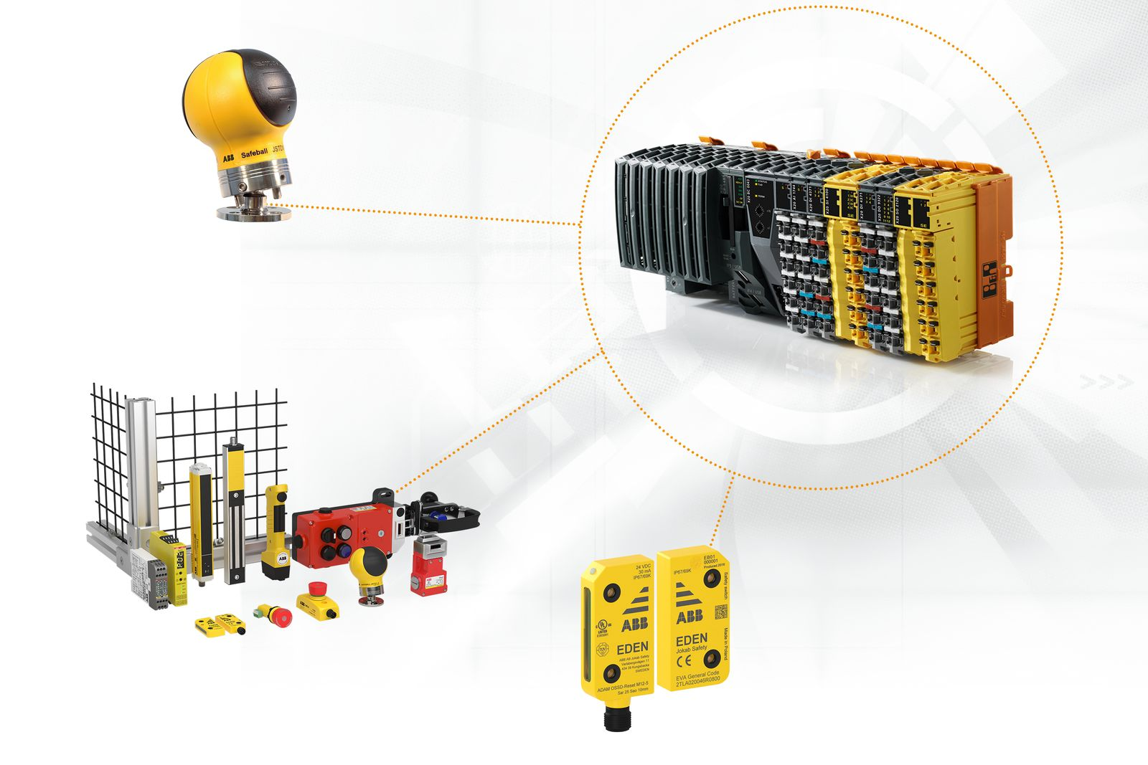
Kombinationen av ABB Jokab säkerhetssensorer och B&R's portfölj gör det enklare än någonsin att implementera ett helt säkerhetskoncept.

About B&R
B&R, a division of ABB Group, is a global leader in industrial automation headquartered in Austria. B&R combines state-of-the-art technology with advanced engineering to provide customers in virtually every industry with complete solutions for machine and factory automation, motion control, HMI and integrated safety technology. With Industrial IoT communication standards including OPC UA, POWERLINK and openSAFETY as well as its Automation Studio software, B&R is constantly redefining the future of automation engineering. The innovative spirit that keeps B&R at the forefront of industrial automation is driven by a commitment to simplifying processes and exceeding customer expectations.
For more information, visit www.br-automation.com.

